Отчет о дне здоровья

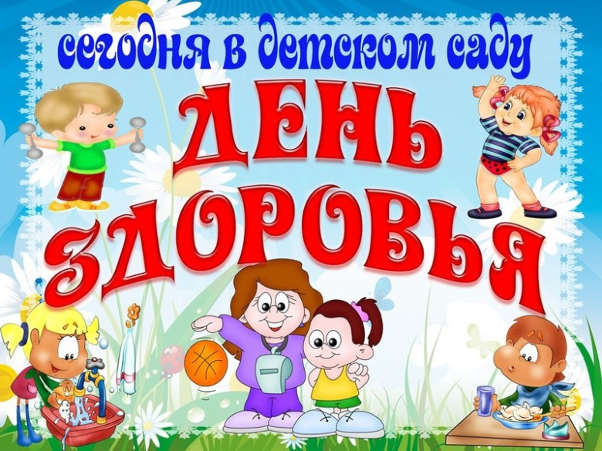 На основании годового  плана  МБДОУ «Детский сад № 41 «Петушок» комбинированного вида 8 февраля 2022 года был проведен – день здоровья, основной целью, которого являлось пропаганда среди воспитанников ДОУ и их родителей (законных представителей) здорового образа жизни, развития интереса к физической культуре и спорту. В нашем детском саду забота о здоровье детей является одним из приоритетных направлений. Ежегодно проводимые праздники здоровья, спортивные соревнования и развлечения помогают детям приобщиться к здоровому образу жизни весело, легко и радостно. День здоровья мы провели в интересной форме: с играми, беседами, викторинами и массовыми забегами на лыжах.

**Утро в детском саду началось с музыкально-игровой зарядки.**

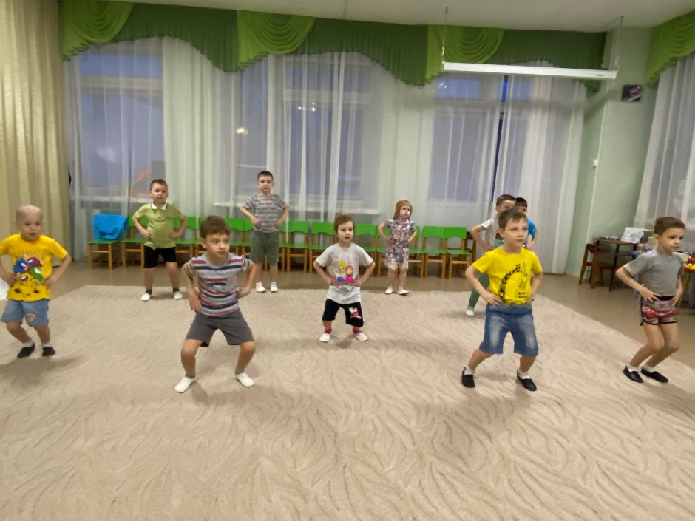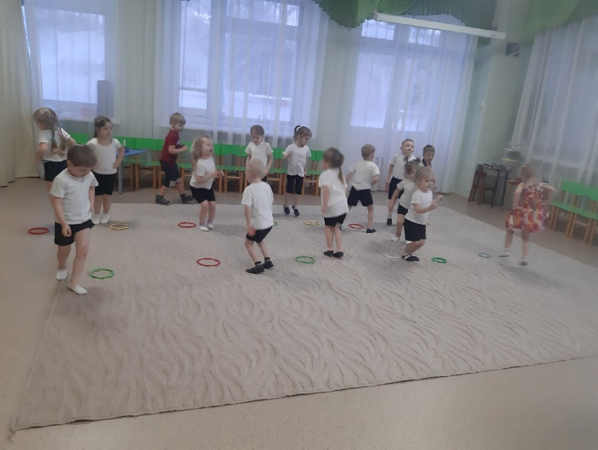

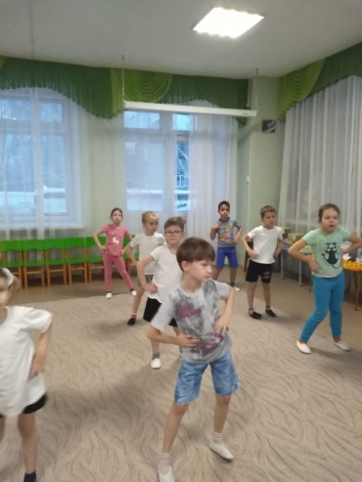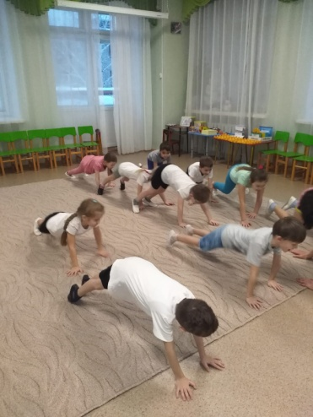

**А после питательного и полезного завтрака воспитатели в группах провели беседы и занятия на темы: «Сок – кладень здоровья», «Сон – лучшее лекарство», «Здоровое питание – залог здоровья», «Вредно - полезно», «Азбука здоровья». Также в группах проводились разнообразные дидактические игры «Что полезно, а что вредно для здоровья», «Одень куклу для прогулки», «Научи куклу Катю мыть руки», «Что было бы, если бы…», «Что ты знаешь о…», «Полезная еда», «Угадай вид спорта».**

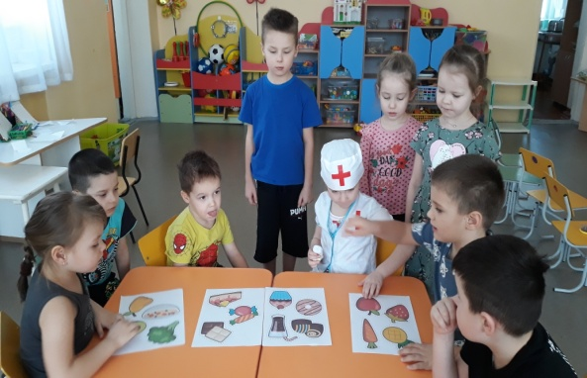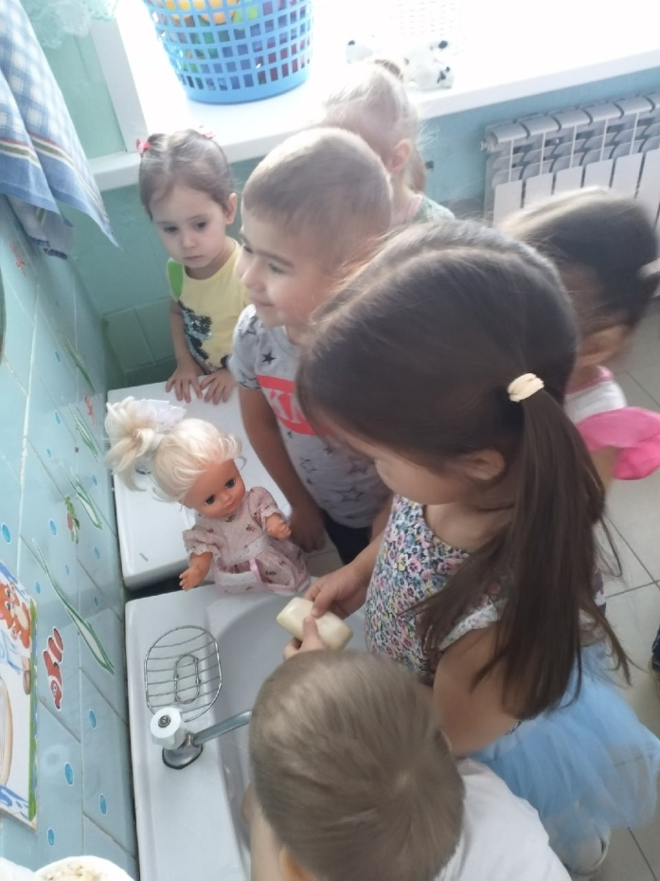

**Прогулка для групп «Звездочка», «Рыбки», «Солнечные зайчики» и «Родничок» началась с массового забега на лыжах вокруг детского сада, дети получила заряд бодрости и хорошего настроения.**

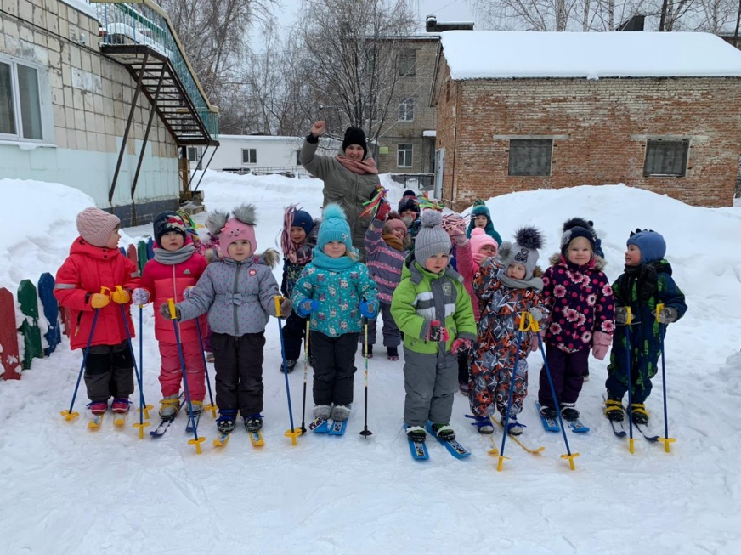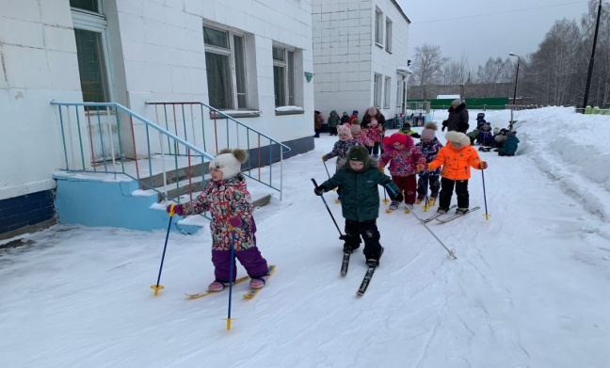

**Во второй половине дня проводились  интересные, увлекательные конкурсы, сюжетно-ролевые игры, подвижные игры, этюды, чтение художественной литературы; заучивание пословиц, поговорок о здоровье, рассматривание иллюстраций, фотографий, картин о здоровье.**

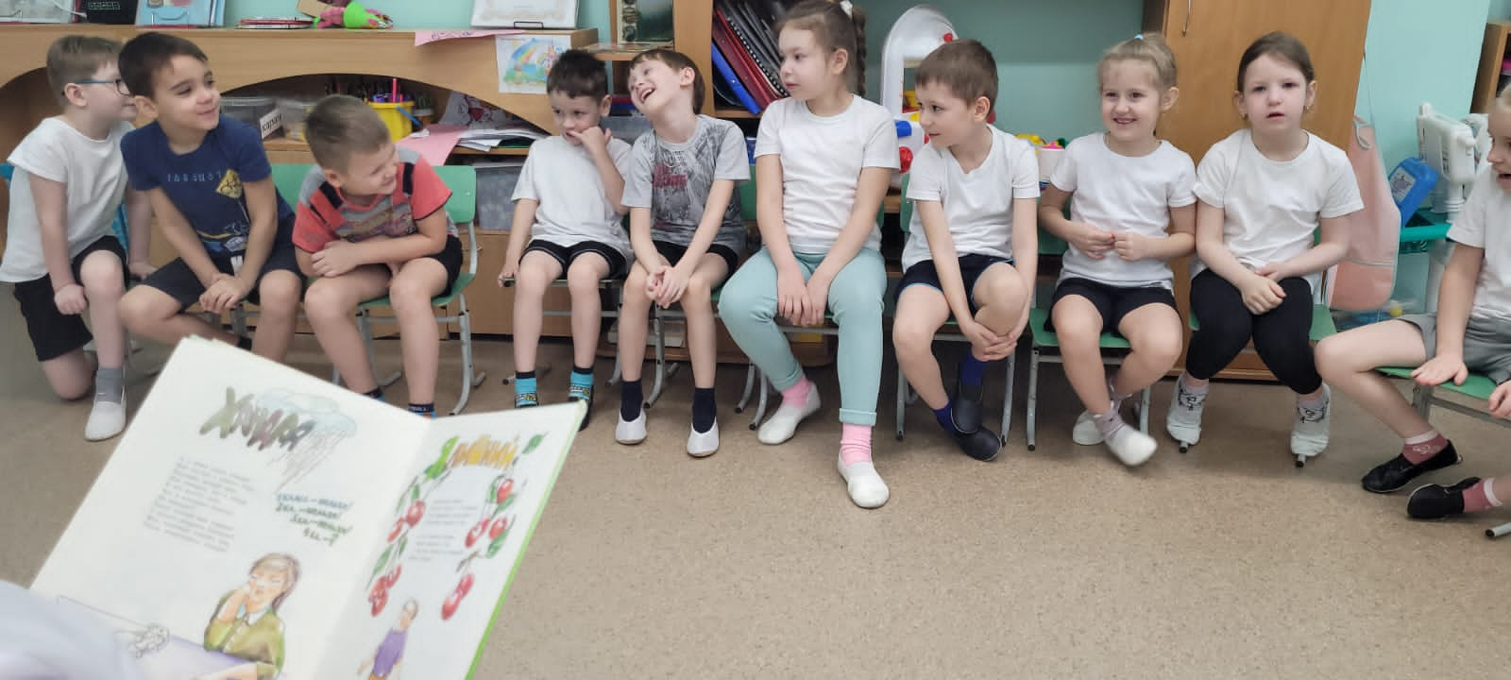

**Воспитатели создавали  проблемно-игровые и практические ситуации, направленные на формирование представлений о здоровом образе жизни, сохранение и укрепление физического, психического, соматического здоровья.**

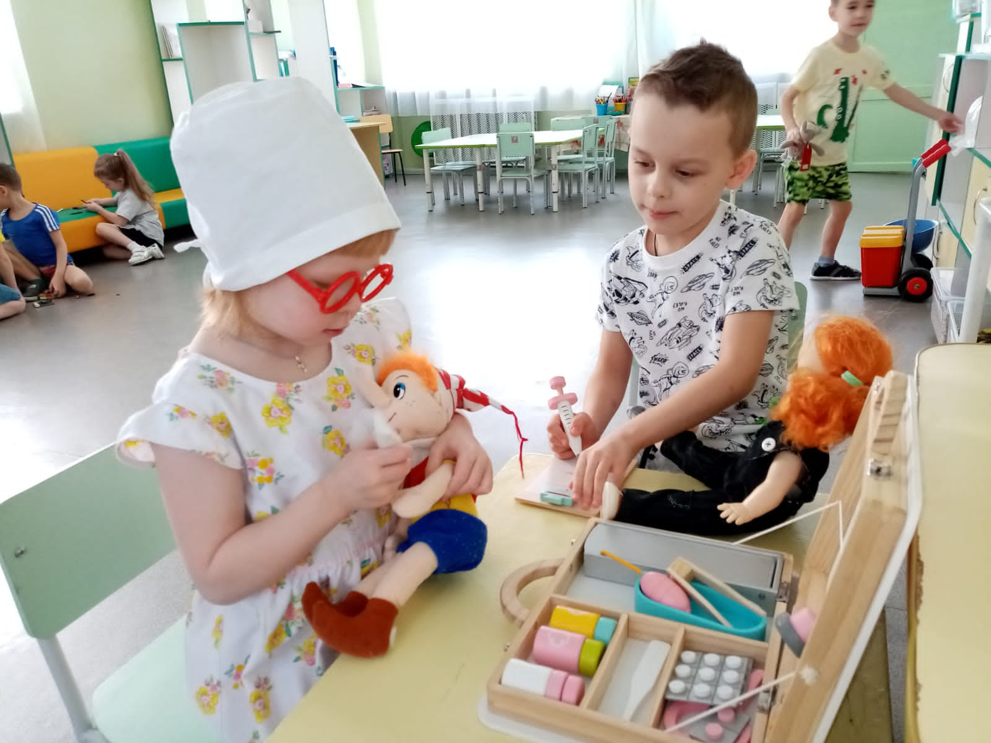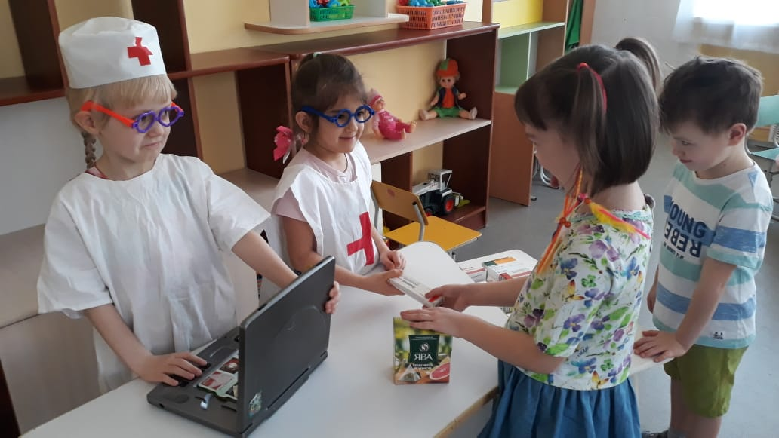

**Дети были в восторге от «Дня здоровья»!**

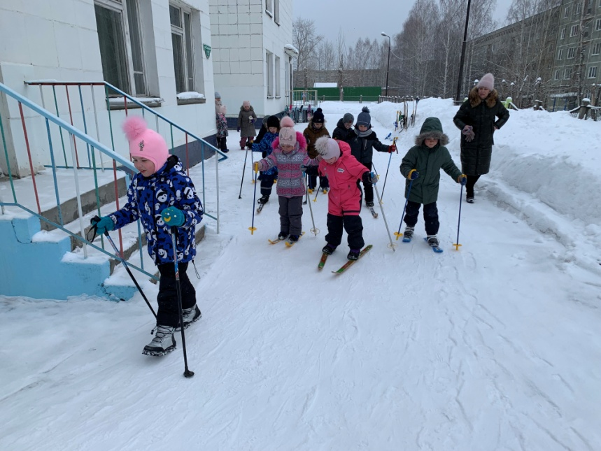

**Регулярное проведение подобных дней здоровья  способствует укреплению физического и психического здоровья, формированию ценностного отношения к здоровому образу жизни у дошкольников.**

**Этот день прошел с пользой для здоровья, ведь недаром говорят: «В здоровом теле – здоровый дух!»**

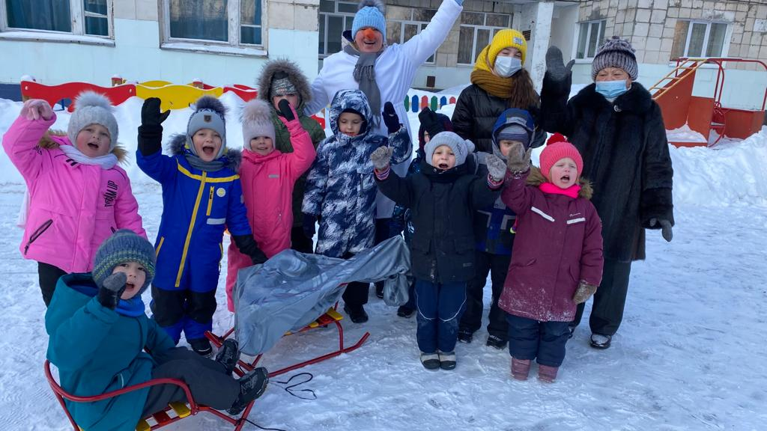

Ст. воспитатель: Легостаева М. В.